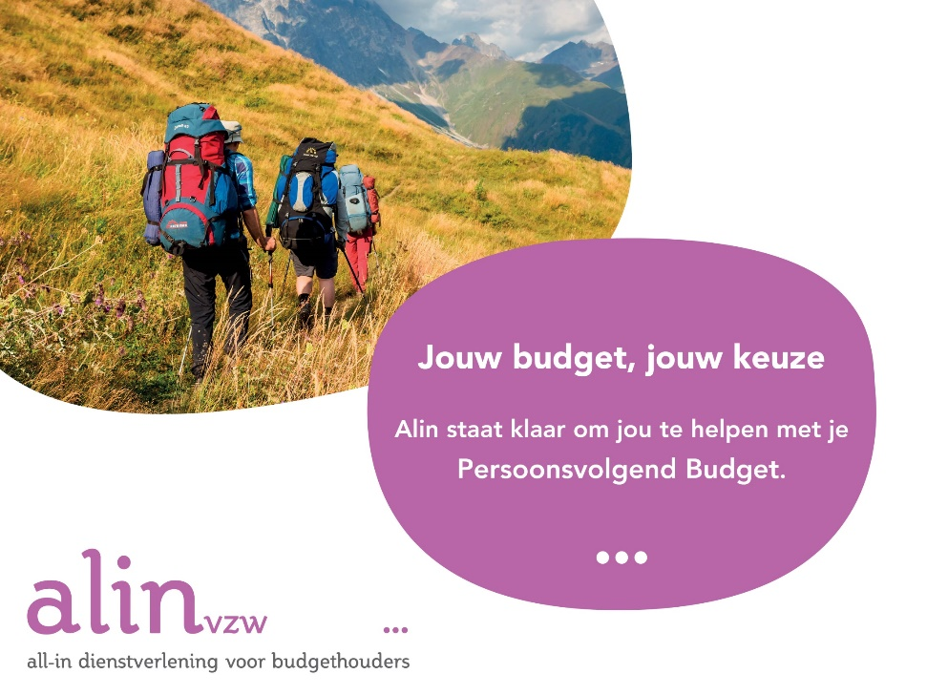

Voor de vorming van alin laten we jou de keuze over de inhoud die behandeld wordt.
Hieronder kan je alvast een inhoudstafel terugvinden. Gelieve aan te vinken welke onderwerpen jouw voorkeur hebben. Op deze manier kunnen we efficiënt de vorming invullen.

☐ Uitleg PVB en PAB via poster
☐ Kiezen tussen Voucher of Cash
☐ Inspectie
☐ Een goede PVB overeenkomst
☐ PVB of PAB zichtrekening
☐ Budgetplan opmaken
☐ Goede werkgever worden
☐ 10 vuistregels voor budgethouders
☐ mijnvaph E-loket
☐ andere suggesties of vragen?
………………………………………………………………………………………………………………………………………………………………..

